第38课时 新定义问题专题复习（1）拓展任务答案

解：（1）①如图1.

，的“相关矩形”的长为，宽为，

．

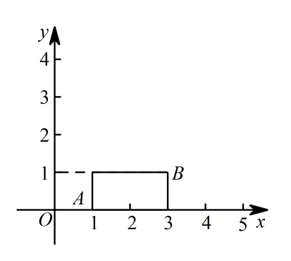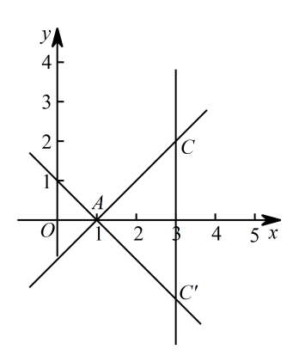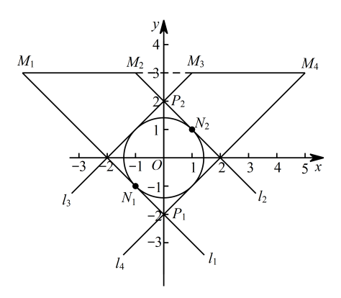

图1 图2 图3

②如图2，若在上．

则，相关矩形与轴平行的边长度为.

设．则，．

当时，表达式；

当时，表达式．

（2）如图3，当上存在点，使的相关矩形为正方形时，设直线解析式为.

为正方形对角线，.

当或与有交点时，存在点.

当直线与相切时.如图与，直线与切于点，直线与切于点.

的半径为，

．

与轴交于．

的解析式为.

当时，.．同理可得．

当时，当直线与相切时.如图.

同理可得，．

因此取值范围为或．